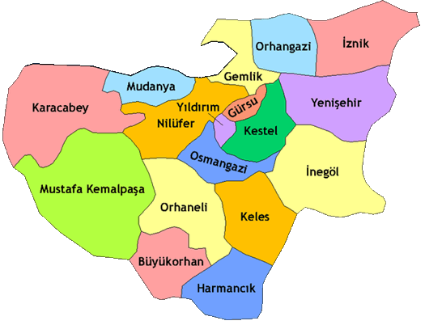

**1.SINIF – İL – İLİ – İT – İTİ ETKİNLİĞİ**

il il il il il il il il il il il il il



**ili ili ili ili ili ili ili ili ili ili**



it it it it it it it it it it it it it



iti iti iti iti iti iti iti iti iti iti

Açıklama: DOG012**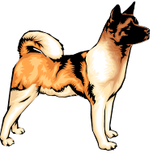** Talat Talat it al, elle. Lale Ela iti at. Talat tel alet it. Ata iti al, elle.





Açıklama: DOG012****Açıklama: an00088_Açıklama: an00088_BD05096_BD05096_ Ata  **Ata tel it. Talat it it. Ela Lale iti elle. Talat Ata iti at.**